Конспект занятия по формированию элементарных математических представлений (ФЭМП)

«Форма и количество»
Цель: способствовать освоению представлений о геометрических формах и количестве.
Программное содержание:
– формирование умения различать предметы по форме и количеству и обозначать их словами: шарик, кубик, кирпичик, много-мало;
– формирование умения сооружать простейшие постройки;
– поддерживать интерес к народной игрушке.
Дидактический наглядный материал:
Кубики и шарики одинакового цвета (2 кирпичика того же цвета, корзинка, игрушка матрёшка.(если нет дома кирпичиков кубиков тогда по картинкам занимаемся)
Ход занятия
Взрослый подготавливает игровую ситуацию: строит домик из 2 кубиков и треугольной призмы. Обращает внимание детей:
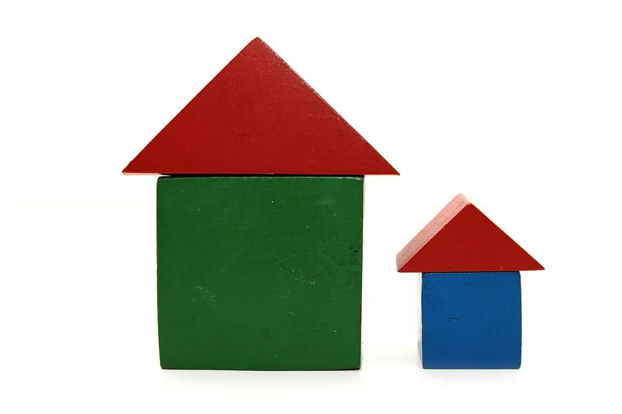
– Посмотрите, дом стоит, замечательный на вид. Очень-очень интересно: из каких предметов построены домики? (спрашивает 2-3 детей)
Ответ ребенка: из кубиков.
Взрослый: Какого цвета?
Ответ ребенка: синего, зеленого (другого цвета на выбор педагога)
Взрослый: Какой дом большой, а какой маленький?
Ответ ребенка: зеленый домик большой, а синий маленький.(зеленый домик больше чем синий домик)
Взрослый имитирует стук в домик:
- Тук, тук, кто-кто в домике живёт?
Расступись, честной народ, кто- то в гости к нам идёт (Взрослый берёт матрёшку из-за домика или показывает картинку матрешки)
Взрослый: Кто это?
Ответ ребенка: Матрёшка.
Взрослый от имени матрёшки:
– Я весёлая матрёшка.
Люблю строить, собирать
И с ребятами играть.
Обращается к детям:
– А вы любите играть?
Ответы ребенка: Да! Любим!
Взрослый от имени матрёшки:
– Принесла всем вам корзину да позабыла: что в неё я положила? (берёт корзину с кубиками, шариками и кирпичиками).

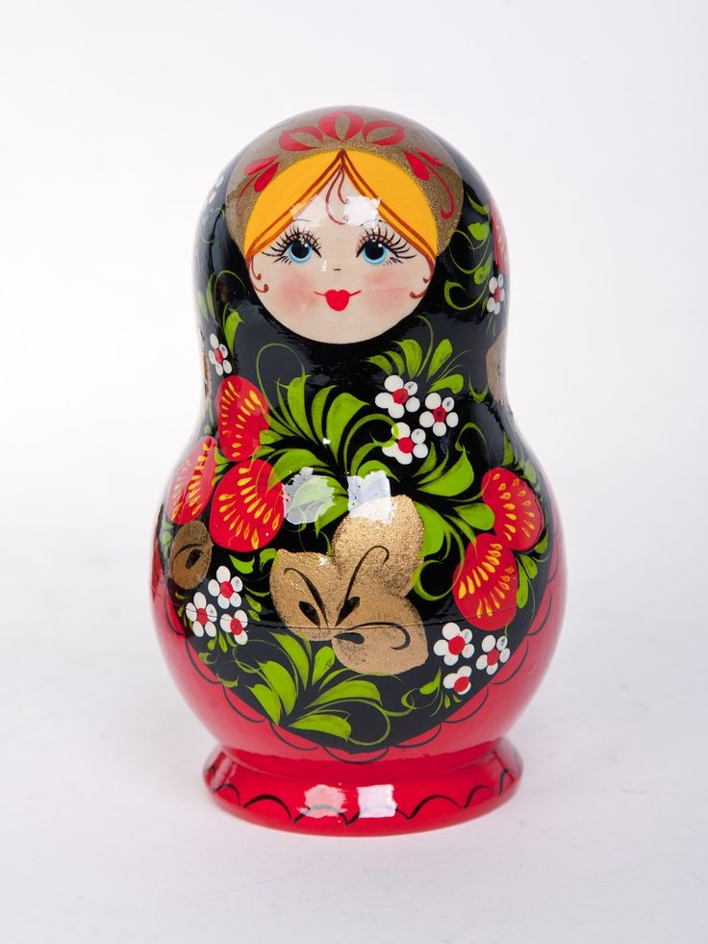

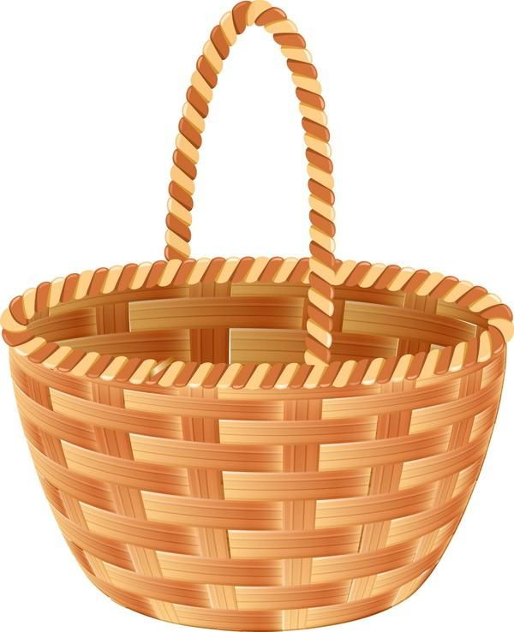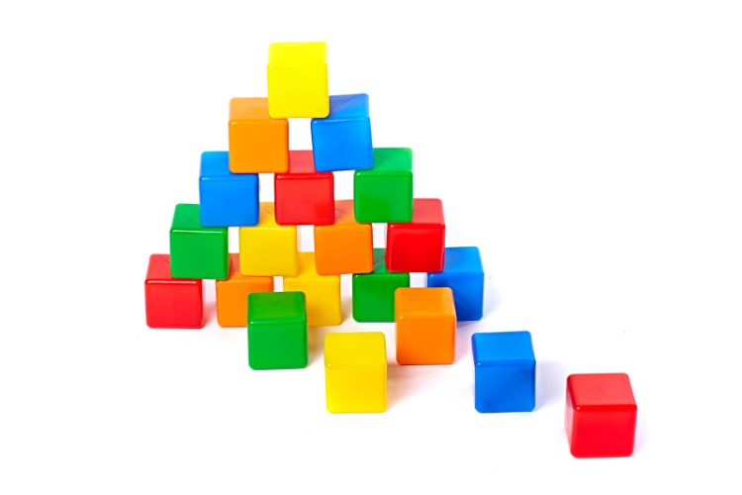

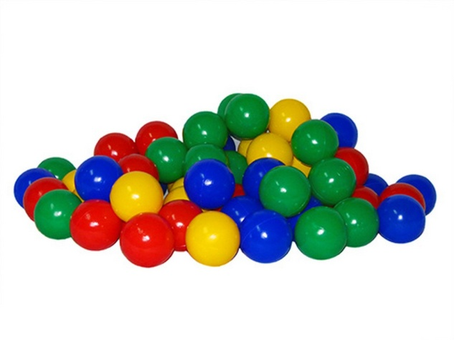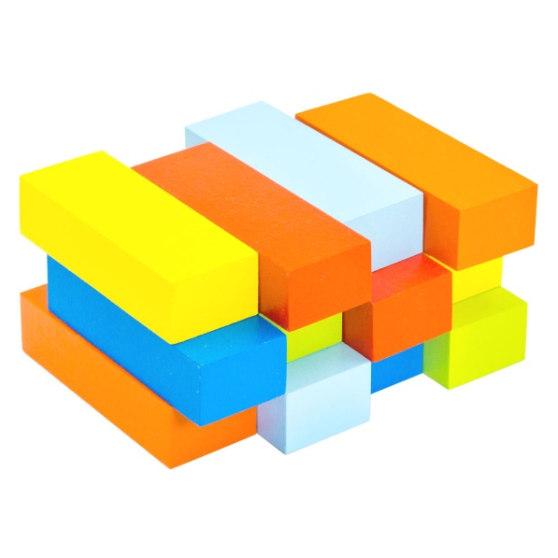
Пожалуйста, ребята, помогите мне вспомнить: Как называется этот предмет?
Ответ ребенка: Это кубики, шарики, кирпичики.
Взрослый:
– молодец! Правильно назвал. Помог матрешке вспомнить.
Физкультминутка
Дружные матрёшки –
Хлопают в ладошки. Дети хлопают в ладошки.
На ногах сапожки –
Топают матрёшки. Дети топают.
Вправо, влево наклонились, Дети выполняют наклоны.
Всем знакомым поклонились. Дети выполняют поклоны.
Взрослый показывает картинку

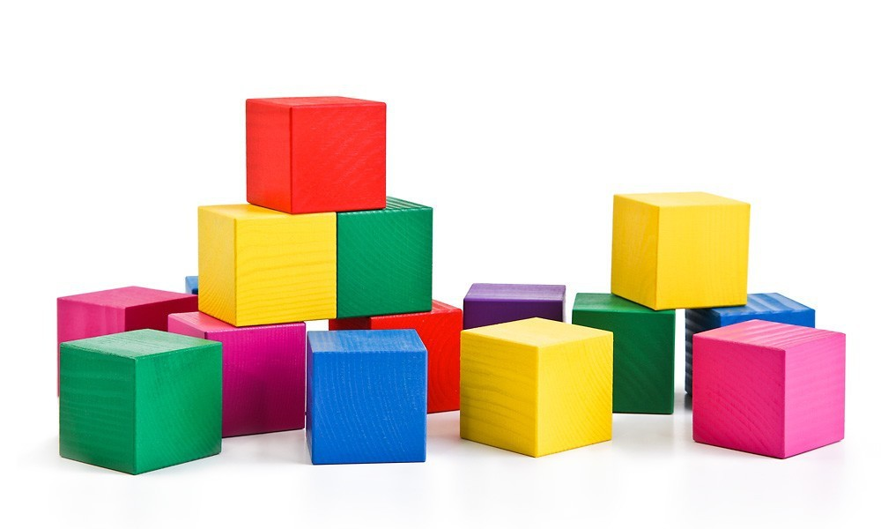

Затем уточняет: Сколько кубиков на столе?
Ответ ребенка: Много.
Взрослый расставляет кубики в 2 ряда напротив друг друга. Достаёт и выкладывает на стол кирпичик (или показывает картинку):

–А это что? Напомните мне, пожалуйста.
Ответ ребенка: Это кирпичики.
Взрослый:
– Правильно! (если вы выкладываете кубики и кирпичики) то Достаёт ещё один: Сколько кирпичиков? какого цвета?
Ответ ребенка: Два. Зеленый , желтый.
взрослый располагает кирпичики около кубиков или показывает картинку

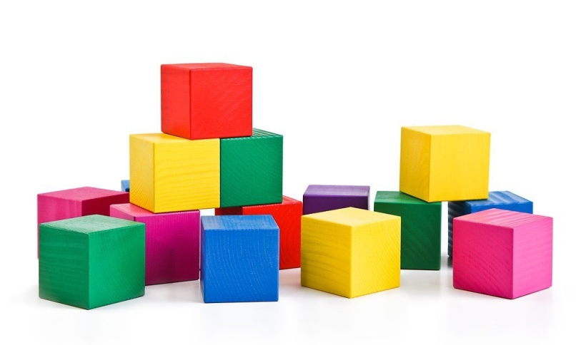

:
– Верно. Сколько кирпичиков?
Ответ ребенка: Мало.
Взрослый:
– Правильно. Сколько кубиков?
Ответ ребенка: Много.
Взрослый обобщает ответы ребенка:
– Кубиков много, кирпичиков мало. Молодцы! Правильно отвечаете Матрешке нравится.
Взрослый от имени матрёшки обращает внимание детей на шарики и спрашивает:
– Ребята, а у нас ещё шарики есть. Сколько шариков?
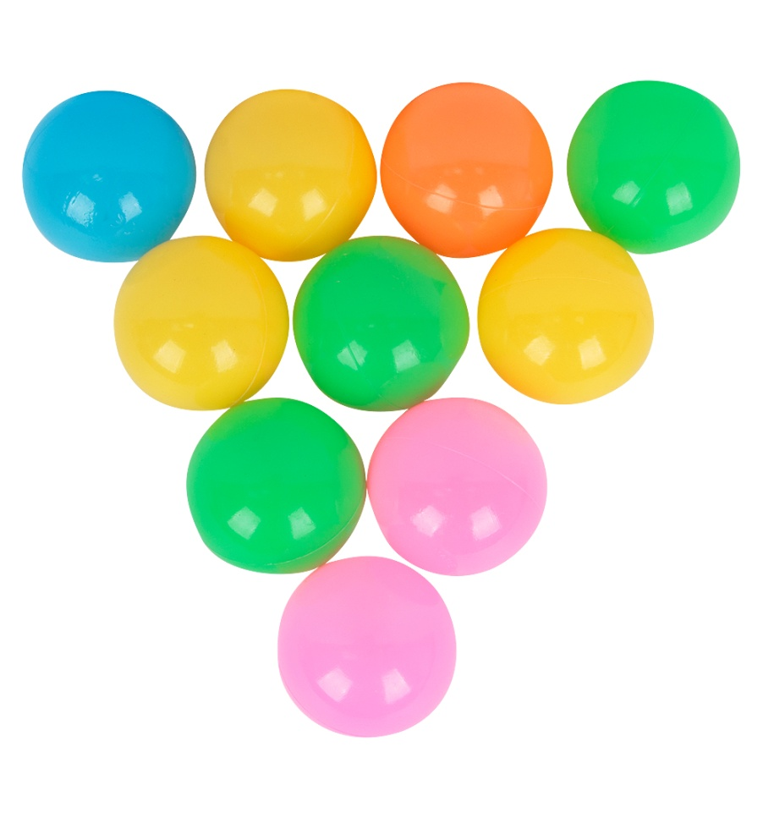

Ответ ребенка: Много.
Воспитатель от имени матрёшки:
– Ребята! Хорошо с вами играть, но мне пора возвращаться к своим сестричкам матрёшкам. Спасибо за весёлую игру. До свидания!

